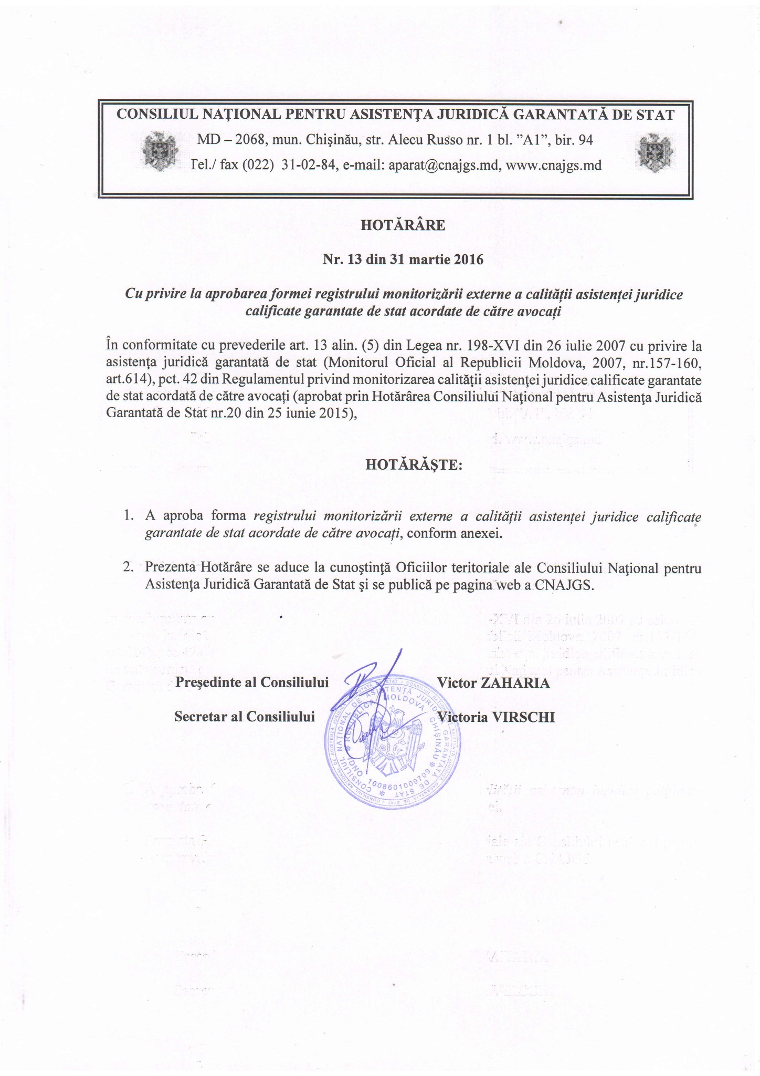

Anexă la Hotărârea Consiliului Național pentru Asistența Juridică Garantată de Stat
nr. 13 din 31 martie 2016

“_____” _________________ 20____
Aparatul administrativ
al Consiliului Național pentru Asistența
Juridică Garantată de Stat

REGISTRUL
monitorizării externe a calității asistenței juridice calificate garantate de stat acordate de către avocați

Nr. | Numele, prenumele avocatului | Data monitorizării | Calificativul obținut

